**USER GUIDE (RECEIVER) MENGGUNAKAN IMAP**

Config pada Gmail

1. Masuk ke gmail receiver
2. Masuk ke manage akun gmail kemudian pilih keamanan

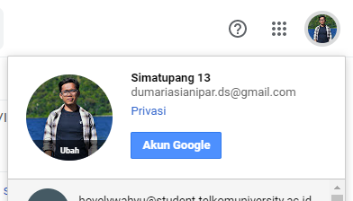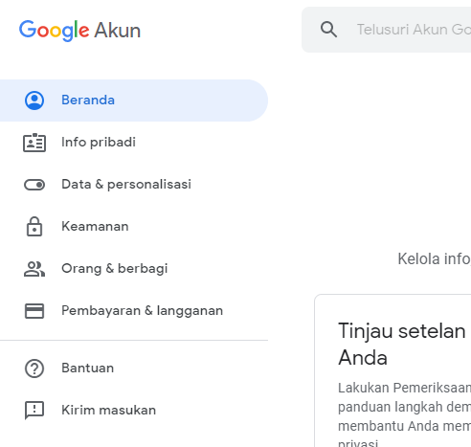

1. Aktifkan akses login

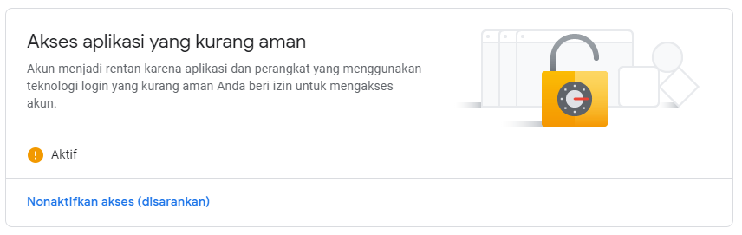

1. Masuk ke halaman setelan

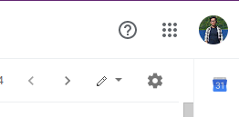

1. Pilih menu “Penerusan dan POP/IMAP

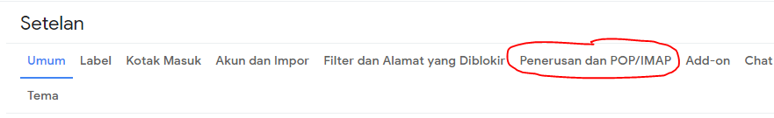

1. Aktifkan akses gmail dari aplikasi lain dengan IMAP

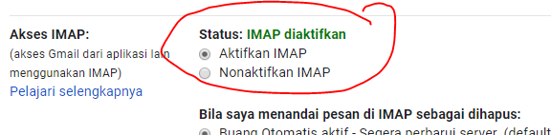

Prosedure Login ke Gmail dengan email dan password inputan user

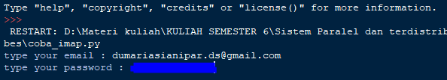



Fungsi untuk mencari body dari email yang diterima

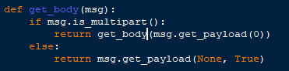

Fungsi untuk mengambil attachment pada gmail receiver berdasarkan email sender

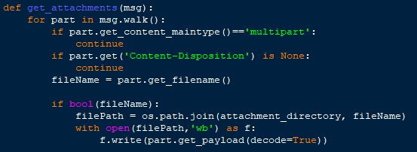

Fungsi untuk mencari email berdasarkan email sender





Akan ditampilkan list email yang masuk



Untuk melihat email yang masuk dari email pengirim/sender

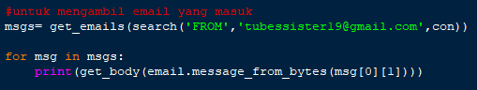

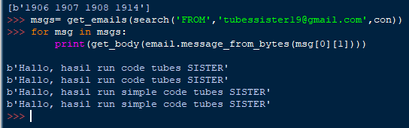

Untuk mengambil email yang masuk berdasarkan binary code yang di assign.

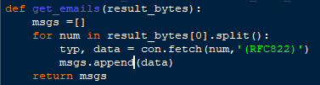

Main program, IMAP akan mengakses menu INBOX, kemudian mencari data berdasarkan binary code (Binary code dapat di lihat dengan menggunakan fungsi search).

Kemudian file attachment akan diubah dan dimasukkan kedalam variabel “raw” dan kemudian dilakukan pemanggilan fungsi “get_attachments” untuk melakukan proses pemanggilan.

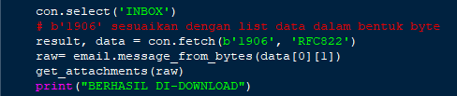

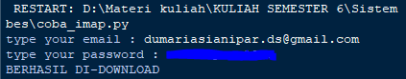

File akan disimpan pada direktori yang diset sebelumnya

